Producent rolny
Imię i nazwisko:
Adres:
Adres II:
Nr producenta rolnego:
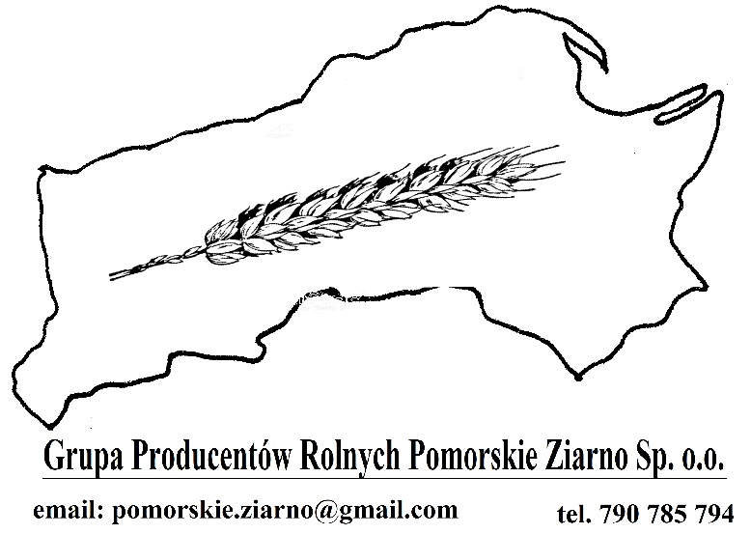

Deklaracja producenta rolnego o zasiewach dokonanych na rok 2020 oraz planowanych na rok 2021

Lp. | Rodzaj uprawy (np. pszenica/rzepak) | Nazwa materiału siewnego | Powierzchnia zasiewów w ha | Nr działki ewidencyjnej | Miejscowość położenia działki | Sezon zbiorów (2020/2021)
1
2
3
4
5
6
7
8
9
10
11
12
13
14
15
16
17
18
19
20
21
22
23
24
25
26
27
28
29
30
31
32
33

…………………………………………………………….
(data i miejscowość , podpis producenta rolnego)

